A Szekszárdon megrendezett 117. Magyar Atlétikai OB-n idén is szerepeltek veterán korú versenyzők. A következő felsorolásban a jegyzőkönyv alapján kerültek kigyűjtésre az eredmények:
100m síkfutás
1.ef. 1. Németh Roland (1974, MAC-NS, 35-40) 11,05 (-2,6m/s)
2.ef, 3. Béres Sándor (1970, SZVSE, 40-45) 11,29s (-1,9m/s)
3.ef, 2. Pauer Géza (1976,BAC) 11,14s (-1,9m/s)

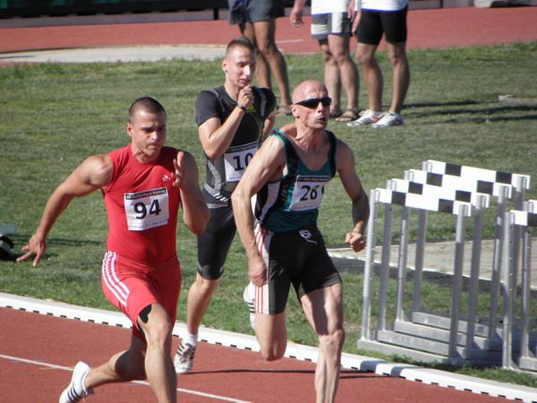
1. ábra 100m elődöntő (Dr. Béres Sándor 28-as rajtszám) (sportelmeny.hu)
„A” döntő (-1,9m/s) Raggambi Fluck István emlékverseny
2. Németh Roland (1974, MAC-NS,35-40) 10,96s
3. Pauer Géza (1976, BAC ) 10,97 s
7. Dr. Béres Sándor (1970, SZVSE, 40-45) 11,29s

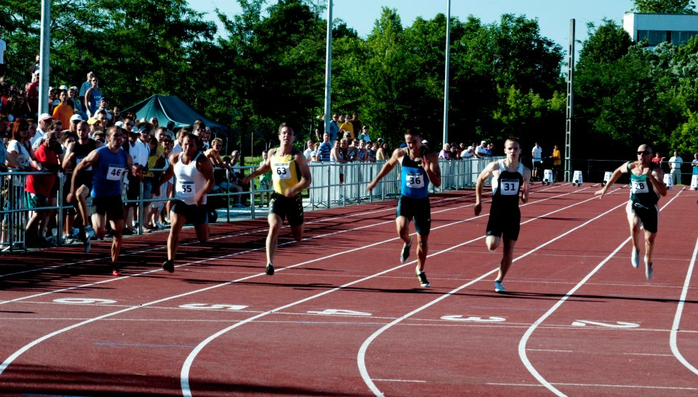
2. ábra 117. OB, 100m síkfutás döntő befutója. 6. pálya Németh Roland (2.hely, 10,92s)), 6. pálya Dr. Béres Sándor (7. hely, 11,29s) (Fotó: sportelmeny.hu)

200m síkfutás
3. ef. Dr. Béres Sándor (1970, SZVSE, 40-45) 22,07 (0,0m/s)

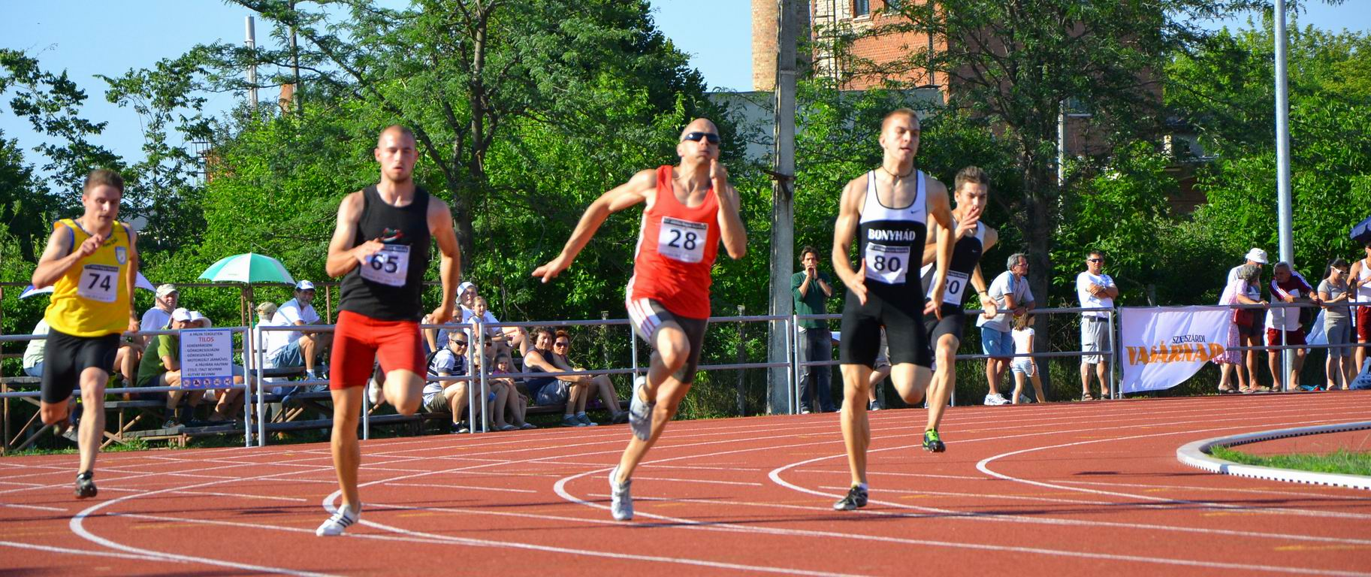
3. ábra 200m előfutam (Fotó: Gotyár)

„A” döntő Goldoványi Béla emlékverseny (0,0m/s)
2. Pauer Géza (1976, BAC) 21,50s
5. Dr. Béres Sándor (1970, SZVSE, 40-45) 22,01s

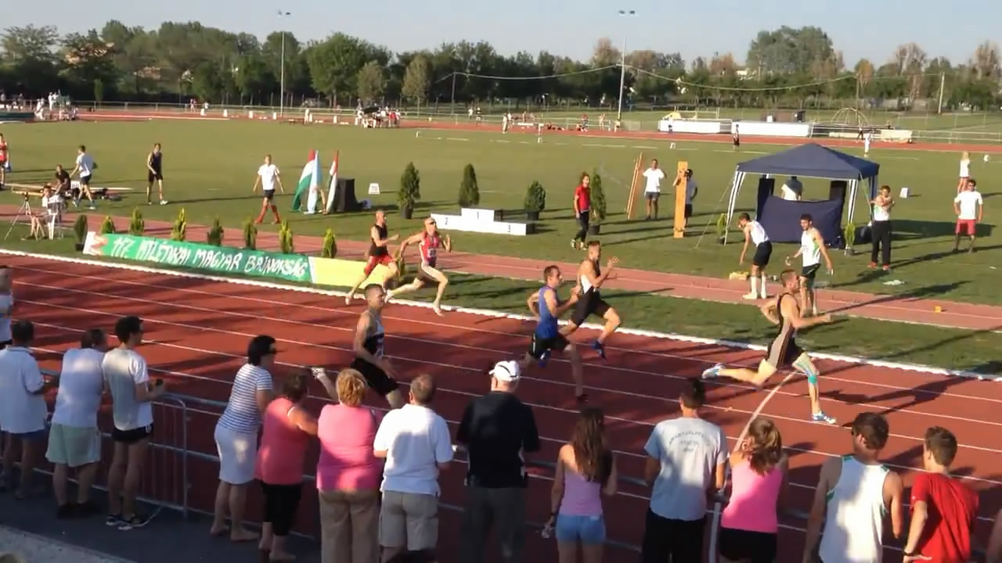
4. ábra 200m döntő

800m síkfutás Bodor Ödön emlékverseny
17. Boross Gábor (1975, BEAC, 35-40) 1:57,09p

Súlylökés Dr. Darányi József emlékverseny (7,25kg)
3. Varga Zsolt Csaba (1972, PVSK, 35-40) 17,09m
9. Bognár Szabolcs Károly (1970, ZALASZÁM-ZAC, 40-45) 14,38m

Diszkoszvetés Kulitzy Janő emlékverseny
10. Bognár Szabolcs Károly (1970, ZALASZÁM-ZAC, 40-45) 48,07m

Kalapácsvetés – Németh Imre emlékverseny
5. Fábián Zoltán (1969, Haladás VSE) 66,24m

Távolugrás női Fejes Zoltán emlékverseny
2. Ajkler Zita (1975, Vasas-MiFiN, 35-40) 5,94m (+1,1m/s)

Hármasugrás női
4. Ajkler Zita (1975, Vasas-MiFiN, 35-40) 12,63m (+1,6m/s)

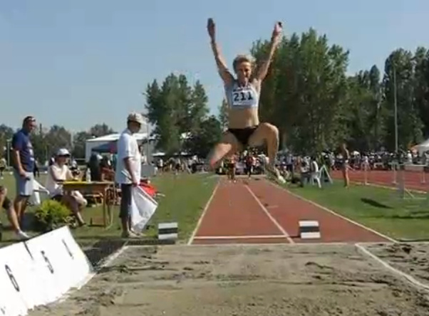
5. ábra Ajkler Zita távolugrás (Lengyák fotó)

